编号：ZHFD-ZHJL-YB-011

监 理 月 报

工程名称： 赞皇40万千瓦一期20万千瓦风电项目 （本期10万千瓦）

2023年03 第11期

总监理工程师

监理项目部（章）

报告日期：2023年03月31日

监 理 月 报
- 监理重点工作情况
专业 | 事项 | 本月重点工作情况 | 下月重点工作计划
协调 | 组织工作 | - 组织召开工地例会和工地安全例会4次，并形成会议纪要。  2、组织消防应急演练。 | 召开工地例会和安全工地例会，督促施工单位做好工程质量和安全自查工作，资料报验的问题。
进度 | 主要工序  工 作 | - 2023年03月01日到2023年03月31日每天编写的监理工作日志，编写监理周报4份，月报月1份，编写隐蔽工程监理检查记录26份，监理旁站记录29份，签发《监理工程师通知单》4份，《监理工程师考核单》2份。  2、升压站：①、储能低压舱放线检查②、低压舱基础开挖、钢筋绑扎、支模检查，③、低压舱基础浇筑检查，低压舱验收。④、升压站内道路硬化前检查。  3、集电线路：①、塔基混凝土浇筑旁站②、基础掏挖、钢筋绑扎、放线、铁塔组立等施工巡视检查。③、塔基基础钢筋、模板、地脚、螺栓验收，组塔前回弹检查。④、2、3、4回路保护帽浇筑、中间接头电缆井砌筑检查。  4、道路：大件运输道路修筑、压实、平台开挖巡视检查，安全隐患排查。  5、风机：①、锚笼安装、基础钢筋绑扎、基础养护、回填土、接地电阻测量检查，②、基础混凝土浇筑、二次灌浆旁站，③、风机吊装全程旁站。④、风机箱变油池格栅检查，箱变吊装就位检查，  6、储能站：①、基础支模、拆模、钢筋绑扎、支模巡查，②、设备基础、围墙基础混凝土浇筑旁站，设备基础回填土检查，③、设备吊装就位旁站，④、储能舱电池安装、围墙施工、电缆沟开挖、电缆敷设检查，⑤箱变耐压试验旁站；变流器电缆头制作检查。  7、配合质检单位完成储能现场检查和资料检查；省电力公司验收完成。 | 继续每日编写监理日志，编写周报、月报、隐蔽工程检查记录、旁站记录，大件运输道路修整巡视检查，安全隐患排查；集电线路铁塔基础掏挖、放线、铁塔组立巡视检查；铁塔基础浇筑前检查验收，铁塔基础浇筑旁站，储能站设备基础施工巡查，水保施工开始做准备工作。
 | 设备材料  进场情况 | 储能站钢筋进场、电池舱设备、变压器、电缆进场检查。 | 做好材料进场验收工作，并做好开箱检查记录。
 | 设计交付进度 | 风电场、集电线路、升压站图纸全部已出。 | 全部交付
 | 质量体系  运作情况 | 质量体系健全，运行良好 | 严把质量关，并认真做好每次质检记录，并对运行情况进行跟踪检查
 | 施工图会审 | 无 | 无
 | 设计交底 | 无 | 继续做好交底工作
 | 方案审查 | 升压站、集电线路，风机基础、储能部分方案已审查完成，升压站、集电线路，风机电气部分方案已审查完成。 | 监督施工单位完善工程资料，对施工单位的技术措施、大型机械、特殊工种、管理体系运转情况等进行审查。
 | 技术交底 | 吊装队伍新进场人员进行了安全技术交底培训。 | 继续做好各项交底工作。
 | 设计变更 | 无 | 无
安全 | 安全月活动  开展情况 | ①、项目部每周召安全工地例会，宣传遵守安全生产法，每日对储能站、集电线路、风机基础、风机吊装现场进行安全巡查。②、组织春季防火消防应急演练。 | 继续开展安全文明施工教育，监督做好用火、用电，组织安全活动等工作。
 | 培训情况、安全交底情况 | 本月对新进场所有人员和吊装人员进行了安全教育培训和安全技术交底。 | 继续督促施工单位进行班前技术、安全教育交底工作。
 | 安全措施  落实情况 | 要求各施工区域五图一牌、防护栏杆、安全警示标志安装到位，施工现场灭火器等必须配备齐全。 | 持续进行防火、防触电、防疫等措施、杜绝意外发生。
 | 安全文明  施工情况 | 现场安全文明施工检查，本项目施工现场安全文明措施已逐渐完善，施工现场安全警示标语及岗位职责牌已基本备齐，临边围护已按要求整改，但检查发现吊装现场未及时放置灭火器，已按要求整改。 | 加强现场安全巡查，落实安全文明施工，加强施工现场的监管力度，确保整个项目安全高效的进行。
质量 | 主要工序质量 | 质量处于受控状态，原材料进场进行见证取样复检检测全部合格。 | 督促各单位做好自检工作和工序报验，把好质量关。
 | 主要钢筋原材、风机锚栓、高强度螺母见证取样送检。 | - 集电线路1回路铁塔基础试块取样送检见证。  - 储能站钢筋、砂石、水泥取样送检见证。  - 风机基础垫层试块送检见证。  - 风机基础混凝土试块送检见证。 | 继续做好材料到场质量验收、见证取样、送检工作，把好材料源头质量关。
 | 构（配）件  质量 | 塔材规格、型号、铁塔、金具、导线、电缆符合设计要求。 | 继续严格把控进场材料、设备配件的质量问题
 | 设备质量 | 所有进场设备质量符合设计规范要求 | 继续做好设备进场质量把控
 | 质量验评情况 | 按各施工单位验评划分进行检查、验收。 | 继续做好质量评定验收工作
- 工程存在的问题和建议
目前整个工程主要受征地协调造成整个工程的进度严重滞后。
- 下月监理工作重点
1、每周主持召开《工地例会》和《安全工地例会》一次，在例会上提出安全隐患问题，监督、督促施工单位进行整改，要求各个单位做好进度、安全、质量的各项工作。
2、对重点部位和工序进行严格控制，钢筋绑扎严格按照设计及规范要求进行施工，混凝土浇筑全程旁站。
3、督促施工单位对新进场人员的教育与培训，做好班前交底、安全技术交底、三级教育等工作，提高安全生产意识，避免安全事故发生。
4、继续做好原材料进场验收和见证取样工作。
5、督促施工单位做好安全隐患排查工作。
6、继续对风机吊装全程旁站。
- 现场图片

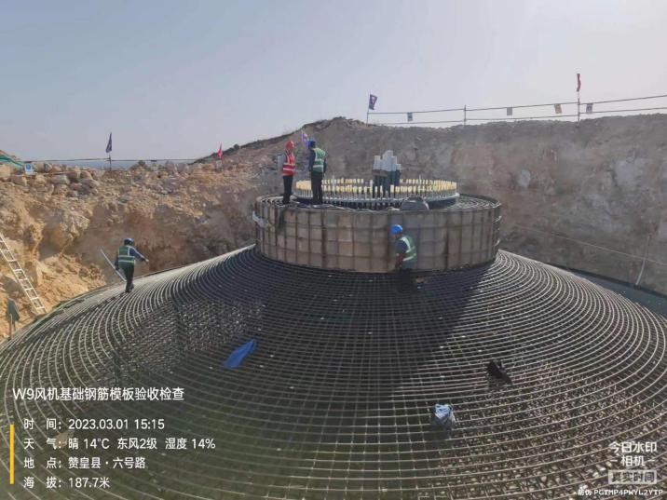 | 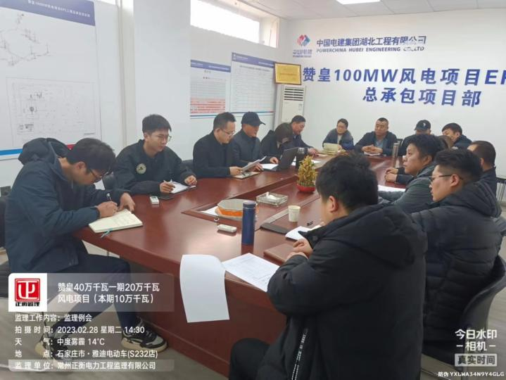
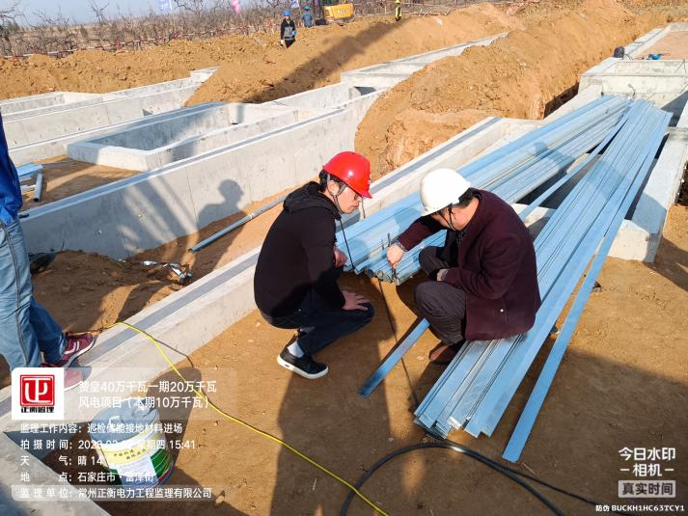 | 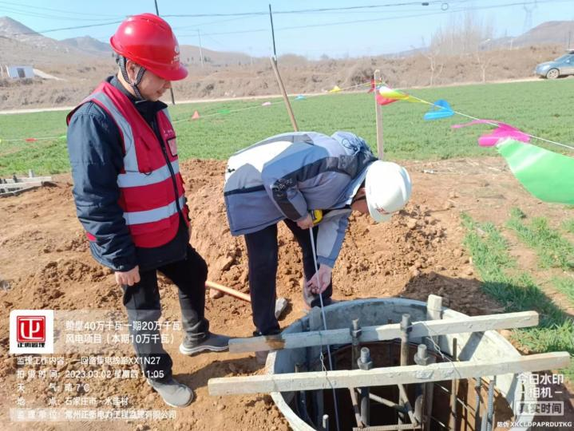
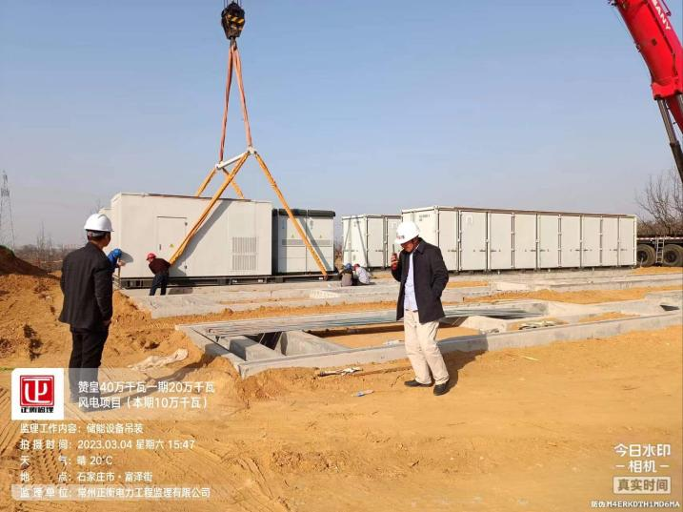 | 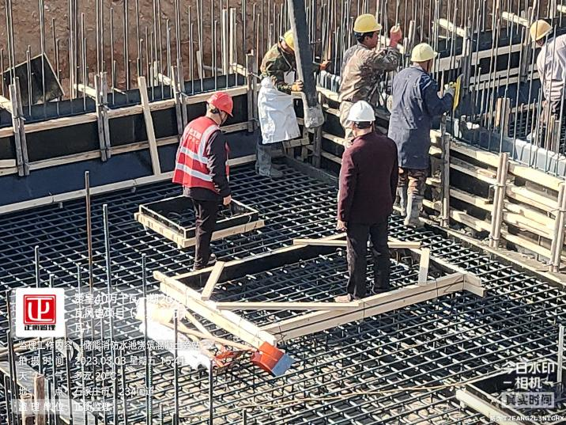
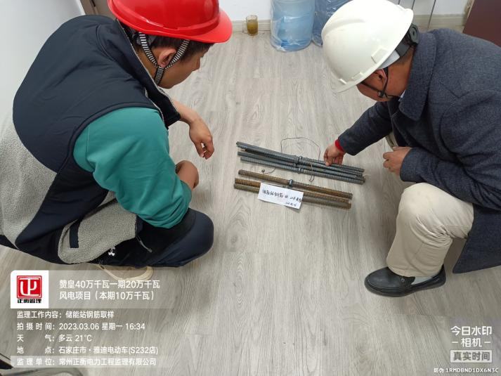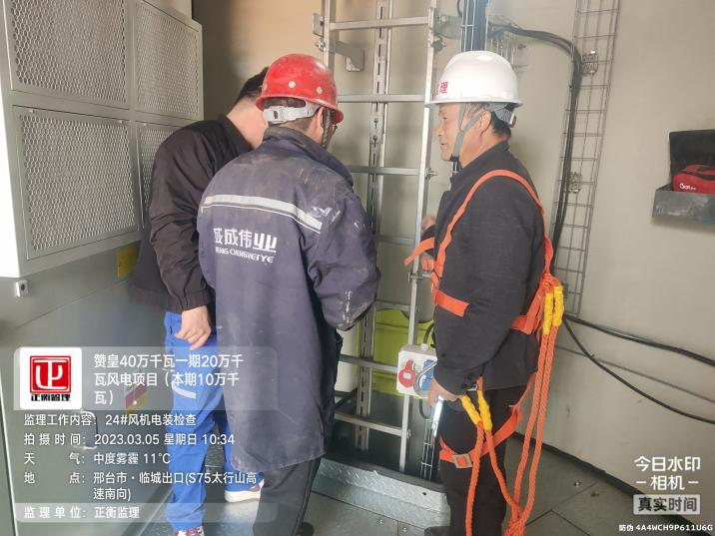 | 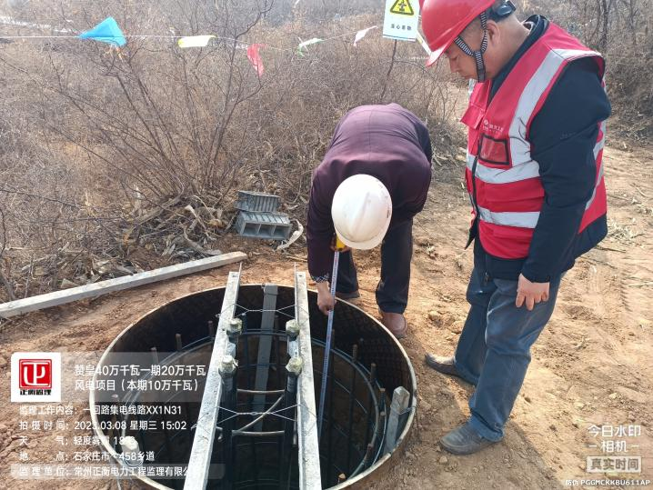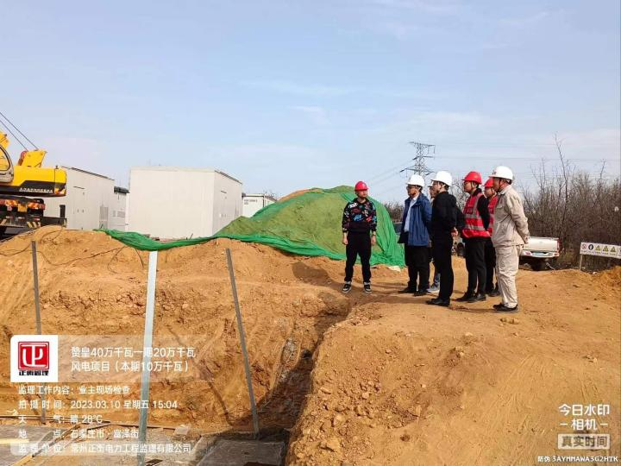
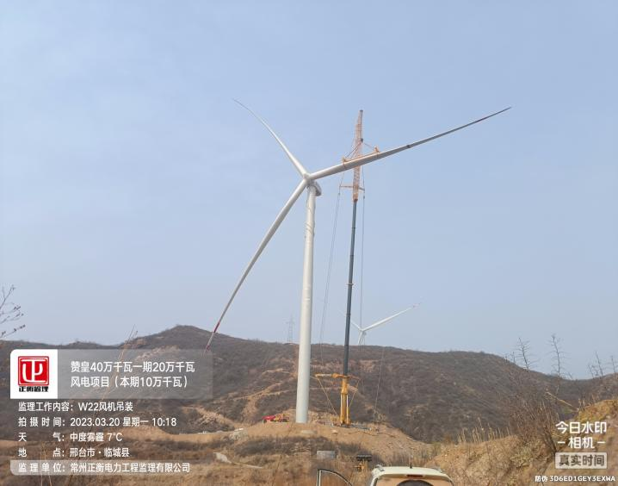 | 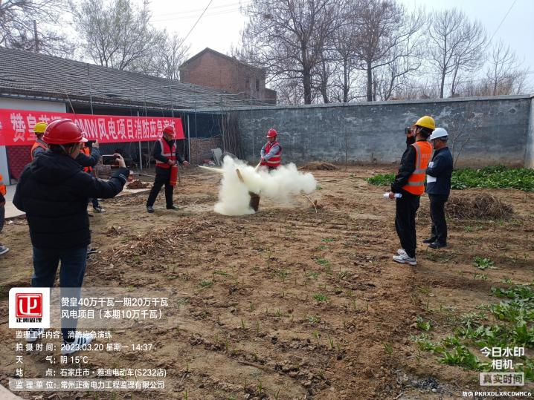
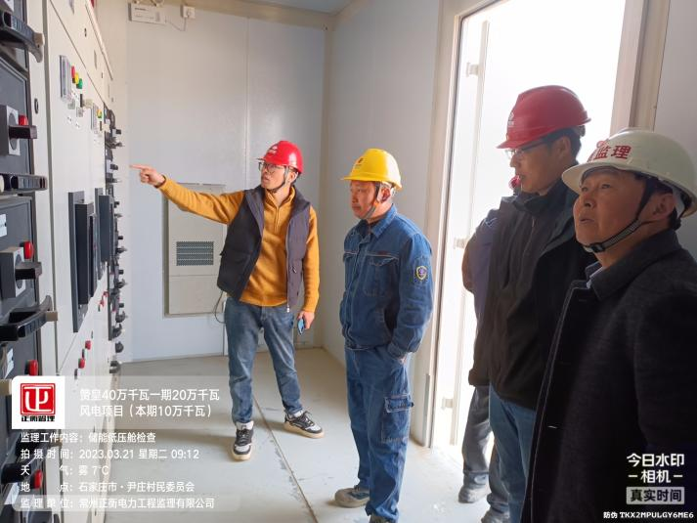 | 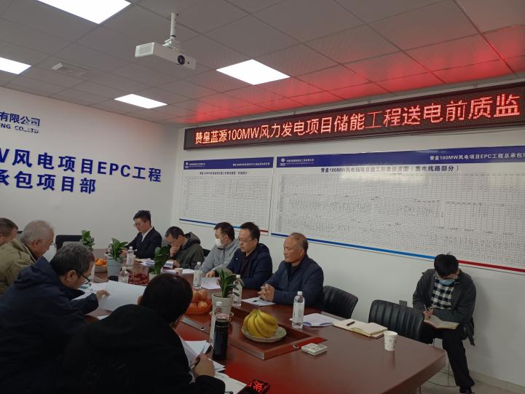
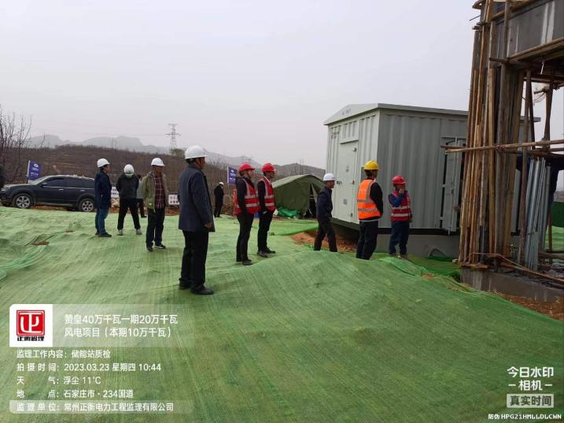 | 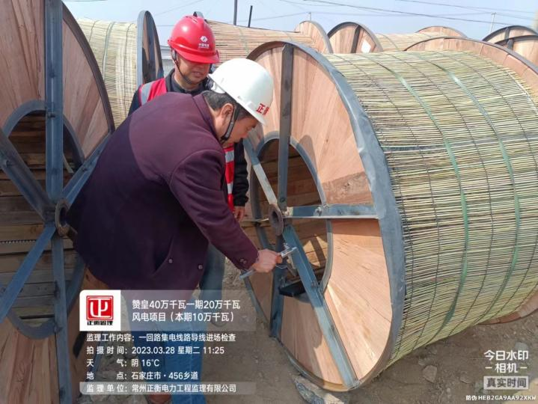
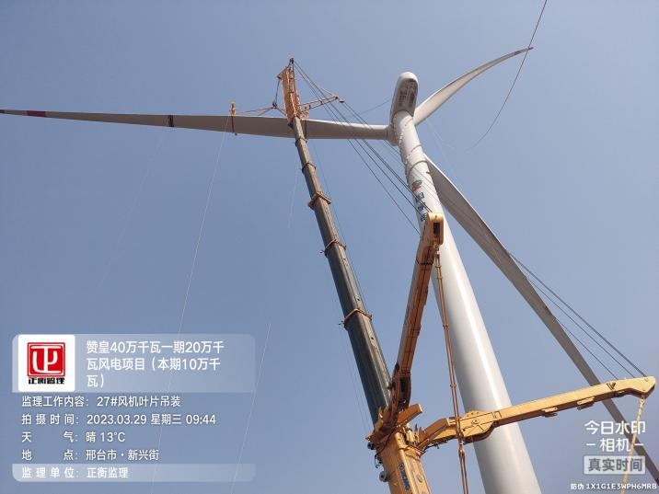 | 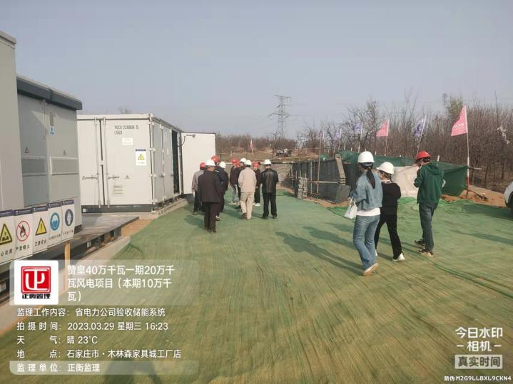

常州正衡电力工程监理有限公司

赞皇40万千瓦一期20万千瓦风电项目

（本期10万千瓦）
监理部
2023年03月31日

